МИНИСТЕРСТВО ОБРАЗОВАНИЯ И НАУКИ РОССИЙСКОЙ ФЕДЕРАЦИИ
Федеральное государственное бюджетное образовательное учреждение
высшего образования
«КУБАНСКИЙ ГОСУДАРСТВЕННЫЙ УНИВЕРСИТЕТ»
(ФГБОУ ВО «КубГУ»)

Кафедра экономики предприятия, регионального и кадрового менеджмента

КУРСОВАЯ РАБОТА

ЗНАЧЕНИЕ ЛОГИСТИКИ В ДЕЯТЕЛЬНОСТИ СОВРЕМЕННОГО ПРЕДПРИЯТИЯ (НА ПРИМЕРЕ ПАО «Магнит»)

Работу выполнил Мальцев Е. Г.
Факультет экономический курс 2
Специальность Экономическая безопасность______________________________
Научный руководитель
преподаватель А. В. Никитина

Нормоконтролер
канд. психолог. наук,
доцент А. А. Орел

Краснодар 2017

СОДЕРЖАНИЕ

ВВЕДЕНИЕ
1. Теоретические аспекты исследования значения и роли логистики на предприятии
1.1. Сущность и понятие логистики
1.2. Задачи и функции логистики
1.3. Концепции и принципы логистики
2. Анализ деятельности розничной сети ПАО «Магнит»
2.1. Общая характеристика предприятия ПАО «Магнит»
2.2. Анализ основных показателей деятельности предприятия ПАО «Магнит», связанных с логистикой
2.3. Анализ релевантных логистических концепций
3. Выводы, сформированные в результате анализа, и рекомендации по совершенствованию логистической системы компании ПАО «Магнит»
3. Выводы и соответствующие рекомендации, касающиеся деятельности предприятия ПАО «Магнит» в сфере логистики.
ЗАКЛЮЧЕНИЕ
СПИСОК ИСПОЛЬЗОВАННЫХ ИСТОЧНИКОВ
ПРИЛОЖЕНИЯ

ВВЕДЕНИЕ

Совершенствование и развитие большинства экономических явлений непосредственно обоснованы их сущностью. Логистика как таковая есть продукт развития хозяйства в целом и материальной его сферы в частности, отвечающий современным запросам и трендам. Актуальность исследования обусловлена значительным потенциалом логистического подхода, используемого в процессе повышения эффективности деятельности материалопроводящих систем. Также логистика способствует сокращению временных лагов между этапами производственных процессов, улучшению качества сервиса. Деятельность в сфере логистики подразумевает реализацию соответствующих данной науке принципов, концепций и подходов в таких аспектах функционирования предприятия, как управление кадрами, коммерческая деятельность, организация информационных систем, оптимизация работы складов, транспортное обеспечение.
Несомненно, представляется необходимым анализировать как процессы, связанные с логистикой, так и их результаты, которые, в свою очередь, должны быть сопоставлены со степенью интегрированности логистического подхода в функционирование соответствующих процессов. Для того чтобы сформировать собственные релевантные рекомендации, касающиеся применения логистических элементов в рамках деятельности предприятий, уместным является использование диалектического метода философии, учитывающего все стороны того или иного явления бытия.
В данной работе исследовано предприятие сетевой розничной торговли ПАО «Магнит».
Цель – анализ роли и значения логистики в деятельности современных предприятий в целом и компании «Магнит» в частности. Данная цель требует выполнения следующих задач:
1. Изучить основные теоретические и эмпирические аспекты логистики как экономического явления;
2. Исследовать теоретические аспекты анализа роли логистики на предприятии;
3. Реализовать диалектический метод философии в процессе анализа логистических концепций;
4. Проанализировать деятельность отечественной компании-ретейлера «Магнит»;
5. Предложить мероприятия по улучшению логистической системы анализируемого предприятия.
Объект исследования – предприятие ПАО «Магнит». Предметом являются логистические процессы, имеющие место в рамках деятельности исследуемого предприятия розничной торговли.
Методы исследования: теоретический анализ экономической литературы; экономические методы, расчет эффективности. Методический аппарат исследования составили общенаучные методы исследования: экономико-статистический, сравнительный, структурно-логический анализ, а также ряд специальных методов исследования, в частности диалектический.
Использование в практической деятельности предложенной системы мероприятий коммерческой деятельности предприятия позволит определить направление совершенствования его деятельности.
Структура работы соответствует поставленным задачам.

1. Теоретические аспекты исследования значения и роли логистики на предприятии

1.1. Сущность, понятие и этапы становления логистики

Логистика как наука и как инструмент бизнеса в гражданской области стала формироваться в начале 1950-х гг. прежде всего в США. Эволюция ее тесно связана с историей и эволюцией рыночных отношений в индустриально развитых странах, причем сам термин «логистика» укоренился в бизнесе и стал повсеместно применяться в мире лишь с конца 1970-х гг. [3, c. 79]. Следовательно, в первую очередь необходимо сформировать дефиниции понятий «логистика» и «логистическая система». Согласно А.Н. Азрилияну: «Логистика – это наука о планировании, контроле и управлении транспортированием, складированием и другими материальными и нематериальными операциями, совершаемыми в процессе доведения сырья и материалов до производственного предприятия, внутризаводской переработки сырья, материалов и полуфабрикатов, доведения готовой продукции до потребителя…, а также передачи, хранения и обработки соответствующей информации.» [1, с. 380]. В то время, как логистическая система – это сложная организационно-экономическая структура, состоящая из функциональных звеньев, взаимосвязанных в единичном процессе управления материальными потоками и имеющая устойчивые связи с внешней средой. [4, с. 200]. Логистика как таковая достаточно молодая и постоянно развивающаяся наука. Её понятийная и методологическая базы время от времени дополняются новыми принципами, концепциями и другими структурными элементами.
Наибольшее распространение получили два подхода к определению исторических этапов становления и развития логистики до начала XXI века. Предлагаем рассмотреть менее популярную, в научных кругах, однако достаточно глубокую позицию, касающуюся обозначенного явления. В данном подходе выделяются 4 основных этапа развития логистики.
1. Период «фрагментаризации» (1920—1950) основывается на формировании предпосылок становления логистической концепции, а также инструментов управления материальными потоками и снижения общих затрат. Однако де-факто находили применение лишь отдельные логистические функции, позволяющие снизить только часть затрат, например в складировании или производстве.
Показательным в этом отношении является этап развития экономики Соединённых Штатов Америки (США). В рассматриваемый период США имели быстро растущий рынок, характеризующийся внедрением новых производственных технологий (например, в автомобилестроении), высоким уровнем специализации, наличием значительного количества природных ресурсов, низкой степенью государственным регулированием экономики. В этих условиях основное внимание менеджмента было направлено на то, как насытить рынок, т. е. на поиск резервов в производстве продукции [5, c. 124]. Высшей точкой, в плане темпов производственного роста, является кризис перепроизводства 1929-1932 годов, именуемый «Великой депрессией».
В характеризуемый период были разработаны основные предпосылки будущего внедрения логистической концепции. К ним можно отнести такие факторы: возрастание запасов и транспортных издержек в системах распределения товаров; рост транспортных тарифов; появление и быстрое распространение концепции маркетинга; развитие теории и практики военной логистики, имеющей место еще в период расцвета Римской империи в рамках, можно сказать, протологистики.
К началу 1950-х гг. была сформирована теория военной логистики. Практическая значимость разработанных логистических подходов была доказана американской армией во время Второй мировой войны, когда были успешно применены принципы единого управления и координации снабжения, транспортировки и складирования. В этот исторический период впервые появляются первые логистические организации и сообщества. Старейшей организацией в США и в мире является Национальная ассоциация проблем управления закупками, основанная в 1915 г. и преобразованная в 1967 г. в Национальную ассоциацию агентов снабжения.
2. Период становления концепции физического распределения как составной части маркетинга (1950-1970) характеризуется формированием теории и практики логистики, поиском новых путей снижения затрат в производстве и распределении, посредством в том числе и развития компьютерных информационных технологий.
Философия маркетинга широко распространилась за рубежом. В то же время пришло понимание того факта, что нельзя больше пренебрегать возможностями улучшения дистрибьюции (физического распределения), прежде всего с точки зрения уменьшения затрат [2, с. 44].
Одним из ключевых факторов развития логистики считается возникновение концепции общих затрат в физическом распределении. Смысл этой концепции заключался в том, что определённая перегруппировка затрат дистрибьюции может способствовать уменьшению их общего уровня при продвижении товаров от производителя к потребителю.
Например, переключая перевозки товаров с автомобильного на воздушный транспорт, можно избежать необходимости создания промежуточных складов, следовательно, исключить затраты на складирование, хранение и управление запасами. И хотя затраты на собственно транспортировку возрастут, общий уровень затрат в распределительной сети уменьшится. Данный пример раскрывает внутренние взаимоотношения между двумя важнейшими логистическими функциями - управлением запасами и транспортировкой.
3. Период развития (1970-1980) характеризуется поиском новых способов снижения затрат в производстве и дистрибьюции (распределении) на основе концепции бизнес-логистики, а также распространением логистических систем и применением принципов промышленной логистики.
4. Период интеграции (1980—1990) характеризуется объединением логистических функций фирмы и ее логистических партнеров в так называемую полную логистическую цепь (закупка – производство – распределение и продажа), а также управлением материальными и сопутствующими потоками, созданием международных логистических систем.
Одной из наиболее важных движущих сил логистических изменений стала широко распространившаяся за рубежом концепция всеобщего управления качеством. Эта концепция, взятая на вооружение подавляющим большинством ведущих компаний мира, произвела переворот в теории и практике менеджмента [6, c. 56].
Эволюция логистики за рубежом доказывает, что она становится одним из важнейших и самых действенных стратегических инструментов в конкурентной борьбе для многих организаций и фирм, и те, кто использовал концепции интегрированной логистики, как правило, упрочили и даже улучшили свои позиции на рынке.

1.2. Задачи и функции логистики

Несомненно, необходимо отметить и основные задачи, которые, непосредственно, призвана решать логистика. Во-первых, разработка интегрированной системы регулирования информационных и материальных потоков. Во-вторых, определение стратегии перемещения товаров. В-третьих, оптимизация технической и технологической структур автоматизированных транспортно-складских комплексов. В-четвёртых, прогнозирование объемов производства, перевозок и складирования. Все перечисленные выше задачи реализуются в том числе посредством присущих логистике, с точки зрения практической применяемости, функций:
1. Системообразующая; формирование системы, обеспечивающей эффективное управление ресурсами и товародвижением;
2. Интегрирующая; обеспечение согласования процессов сбыта, хранения и доставки с ориентацией на потребителя;
3. Регулирующая; управление материальными и сопутствующими потоками, подразумевающее минимизацию издержек;
4. Результирующая; реализация логистических задач в соответствии с заданными параметрами.
Основным объектом управления логистики, в качестве хозяйственной деятельности, признаётся материальный поток, проходящий по логистической цепи, начиная от первичного источника сырья через все промежуточные процессы вплоть до поступления к конечному потребителю [7, c. 83]. Логистика охватывает весь спектр деятельности предприятия: планирование, реализацию, контроль затрат, перемещение и хранение материалов предприятия. Одной из целей, стоящих перед логистикой на предприятии, является замена запасов материалов информацией о возможности их быстрого приобретения. В связи с этим теория управления запасами предполагает несколько методов: метод АВС, "Канбан", "Джит". На стадиях развития производства логистика сокращает затраты и выпускает продукцию в установленные сроки. К логистическим действиям на предприятии можно отнести: обслуживание клиентов, транспортировку, управление запасами, управление информационным потоком.
Транспорт – важнейший фактор логистики, ни одно предприятие не может функционировать без доставки готовой продукции клиентам. Логистические действия управления запасами обеспечивают высокую гибкость предприятия и время для реорганизации или производственной системы в соответствии с обстоятельствами. Современные специалисты в области логистики отмечают значительную роль запасов в современной организации товародвижения и относят управление запасами к факторам, позволяющим повысить качество логистического обслуживания участников коммерческих взаимоотношений. В силу ряда факторов, оказывающих влияние на эффективность товародвижения, возникает необходимость в выполнении запасами следующим логистических функций: географическая специализация, консолидация ресурсов, уравновешивание спроса и предложения; защита от неопределенности [2, c.10]. Завершающей логистической операцией на предприятии является обработка заказов.
Взаимодействие отдельных звеньев логистической цепи осуществляется на техническом, экономическом, финансовом и других уровнях интеграции. Использование логистики ускоряет процесс полу­чения информации и повышает уровень обслуживания производственного процесса.
На мой взгляд, принципиальное отличие логистического подхода к управлению материальным потоком от традиционного заключается: во-первых, в объединении разрозненных материальных потоков в единый сквозной, во-вторых, в выделении единой функции управления сквозным материальным потоком, в-третьих, в технической, экономической, информационной интеграции отдельных звеньев логистической цепи в единую систему (на макроуровне - различных предприятий, на микроуровне - различных служб предприятия).
Не стоит забывать и о таком явлении, как «Шесть правил логистики», которое конкретизирует конечную цель логистической деятельности; данное явление может быть конкретизировано в таблице №1:
Таблица №1 – «Шесть правил логистики».
Правило | Характеристика
Груз | Нужный товар
Качество | Необходимого качества
Количество | В необходимом количестве
Время | Должен быть доставлен в нужное время
Место | В нужное место
Затраты | С минимальными затратами
Также его можно выразить следующим образом: соответствующий товар должен быть доставлен в нужное место в определённое время, при соблюдении минимальности затрат.
1.3. Концепции и принципы логистики

Несомненно, представляется необходимым раскрыть основные принципы, в соответствии с которыми имеет место быть оптимальное функционирование логистической среды.
1. Принцип рациональности. Характерной чертой развития логистической системы предприятия является выбор наиболее подходящего варианта логистической системы. Выбираются такие управленческие решения, которые являются наиболее оптимальными в соответствии с комплексом показателей при заданных условиях.
2. Принцип эмерджентности. Чем крупнее логистическая система предприятия и чем больше различие в размерах между частью и целым, тем выше вероятность значительного отличия свойства целого от свойств частей. Вполне возможно несовпадение локальных оптимумов целей отдельных частей и логистической системы предприятия. Логичным является факт, что любая логистическая система первоначально должна рассматриваться на макроуровне, то есть во взаимодействии с окружающей средой, а затем уже и на микроуровне.
3. Принцип системности. Данный принцип предполагает подход к логистической системе как к объекту, представленному совокупностью взаимосвязанных и взаимозависимых частных элементов, реализация которых способствует достижению нужного эффекта в требуемые сроки, при необходимых трудовых, финансовых и материальных затратах.
4. Принцип иерархии. Иерархия – это тип структурных отношений в сложных многоуровневых логистических системах, характеризуемых упорядоченностью и организованностью связей и последующих взаимодействий между отдельными уровнями по вертикали. Иерархические отношения имеют место во многих логистических системах, для которых характерна как структурная, так и функциональная дифференциация, а именно способность к выполнению определенного спектра логистических функций. При этом на более высоких уровнях реализуются функции интеграции и согласования, то есть координации.
5. Принцип интеграции. Под интеграцией понимается объединение каких-либо частей, свойств, элементов в единое целое. Данный принцип, собственно, направлен на изучение интегративных свойств в логистических системах в рамках логистической среды. Изучаемые свойства проявляются в процессе совмещения элементов до целого. Соответственно, логистическая система, будучи упорядоченной совокупностью структурных элементов с определёнными связями, приобретает системные свойства, не присущие её отдельным звеньям, что позволяет получить синергический эффект.
6. Принцип формализации. Формализация предполагает наличие доступа к количественным и качественным характеристикам функционирования логистической системы предприятия.
Логистическую концепцию, реализуемую при ведении бизнеса, можно представить, как направляющую идею, в соответствии с которой осуществляется оптимизация затрат управления материальными и сопутствующими информационными потоками. Помимо трёх фундаментальных логистических концепций – информационной, маркетинговой, интегральной – имеет место быть и значительное количество других действенных и вполне жизнеспособных концепций логистики. Предлагаем обратить внимание на три известные концепции, на основании принципов которых впоследствии будет сформирована некая модель иной логистической концепции.
1. Концепция «Точно в срок» («Just-in-Time»);
2. Концепция «Быстрый ответ» («Quick Response»);
3. Концепция «Виртуальная логистика» («Virtual logistics»).
Дальнейший анализ обозначенных концепций будет реализован в следующей главе.

2. Анализ деятельности розничной сети «Магнит»

2.1. Общая характеристика предприятия

Предприятие «Магнит», по организационно-правовой форме, является публичным акционерным обществом (ПАО). Сеть магазинов «Магнит» - одна из ведущих розничных сетей по торговле продуктами питания в России. «Магнит» является лидером по количеству продовольственных магазинов и территории их размещения. На 31 декабря 2016 года сеть компании включала 14 059 торговых точек, из них: 10 521 — в формате «магазин у дома», 237 гипермаркетов, 194 магазина «Магнит Семейный» и 3 107 — «Магнит Косметик». Магазины розничной сети «Магнит» расположены в 2 494 населенных пунктах Российской Федерации. Зона покрытия магазинов занимает огромную территорию. Большинство магазинов расположено в Южном, Северо-Кавказском, Центральном и Приволжском Федеральных округах. Магазины розничной сети «Магнит» открываются как в крупных городах, так и в небольших населенных пунктах. Около двух третей магазинов компании работает в городах с населением менее 500 000 человек [8]. Центральный офис компании находится в городе Краснодаре на улице Солнечной 15. Организационная структура анализируемого ретейлера представлена на следующем рисунке № 1:
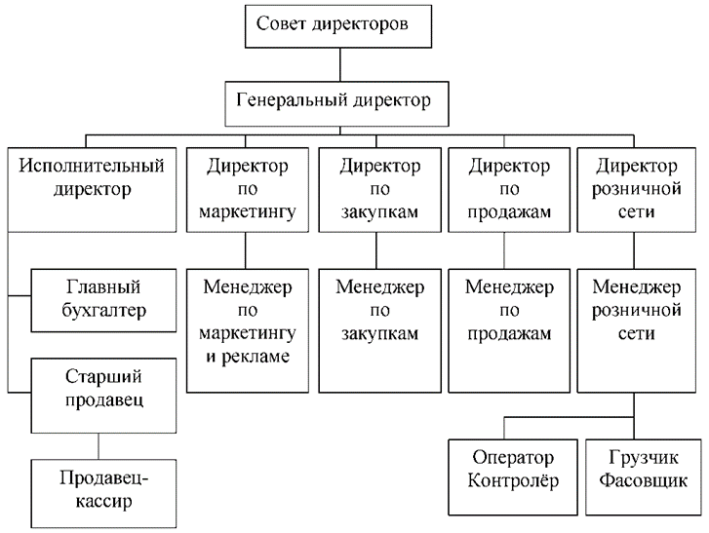
Рисунок №1. Организационная структура ПАО «Магнит».
Собственно, структура является линейно-функциональной, в соответствии чем совет директоров имеет прямое влияние на нижестоящие уровни.
Логистическая система данной организации развита хорошо, управляющий персонал учитывает основные аспекты логистической среды, формирующейся вокруг розничной сети, и требования времени. На начало 2017 года компании принадлежат 5713 грузовиков, осуществляющих доставку необходимых товаров в магазины анализируемой сети. В дистрибьюторскую сеть «Магнита» входят 35 распределительных центров. А уровень централизации достигает 87%.

2.2. Анализ основных показателей деятельности предприятия, связанных с логистикой

Существует большое количество различных показателей отражающих влияние логистики на деятельность того или иного предприятия. Предлагаем классифицировать их на две основные группы:
1. Показатели, характеризующие логистическую систему;
2. Показатели, характеризующие работу логистической системы.
К первой категории можно отнести количественные показатели логистических активов (складов, транспорта, оборудования, запасов). Например, у дистрибьюторских компаний они могут превышают 90% от общих активов. Показатели управления активами показывают, насколько быстро обращаются ликвидные активы (запасы) и насколько успешно окупаются инвестиции, вложенные в основные средства. Соответствующими показателями, которые характеризуют мощности логистических активов (основных средств), являются:
1. Площадь, кв. м;
2. Пропускная способность, т/сутки.
Ко второй категории можно отнести такие показатели, как:
1. Эффективность логистической системы;
2. Производительность логистической системы;
3. Надежность логистической системы;
4. Гибкость логистической системы.
Теперь, представляется необходимым перейти непосредственно к расчётам основных показателей, характеризующих функционирование логистической системы на предприятии ПАО «Магнит». Основанием для расчётов являются данные, взятые из аудиторского заключения представителя компании «Ernst & Young» за 2014, 2015 и 2016 годы. Заключение составлено в соответствии с Международными стандартами финансовой отчётности (МСФО) в тысячах долларов США. Показатели были взяты в динамике за три отчётных года: 2014, 2015 и 2016.
Первым рассчитан показатель оборачиваемости запасов.
Оборачиваемость запасов (ST) = Себестоимость продаж / Товарно-материальные запасы:
2014: ST = 14132806 / 1448240 = 9,8
2015: ST = 11151836 / 1598069 = 7
2016: ST = 11621596 / 2224242 = 5,2
Отражает скорость реализации запасов. В целом, чем выше показатель оборачиваемости запасов, тем меньше средств связано в этой наименее ликвидной группе активов. Особенно актуально повышение оборачиваемости и снижение запасов при наличии значительной задолженности в пассивах компании. В период кризиса 2008 года на прилавках магазинов сети периодически не было товаров тех или иных групп ввиду того, что оборачиваемость запасов была настолько высокой, что предприятие не могло обеспечить своевременную доставку продукции на места, постепенно данная проблема была в большей степени решена, о чём свидетельствует показатель оборачиваемости запасов.
Не менее важным и информативным является коэффициент оборачиваемости оборотных средств.
Коос = Выручка / Среднегодовая стоимость оборотных активов:
2014: Коос = 19872292 / 1967369 = 10,1
2015: Коос = 15594588 / 1844152 = 8,5
2016: Коос = 16033612 / 2214044 = 7,2
В соответствии с представленными данными можно сделать вывод о том, что коэффициент оборачиваемости оборотных средств снижается, что может быть вызвано централизацией логистической системы компании, как упоминалось ранее, она равна 87%, это, в свою очередь, может способствовать росту транспортных издержек.
Подобную информацию можно извлечь посредством такого показателя, как длительность оборота.
Длительность оборота = Число дней исследуемого периода / Коос:
2014: Длительность оборота = 365 / 10,1 = 36,1 дн.
2015: Длительность оборота = 365 / 8,5 = 42,9 дн.
2016: Длительность оборота = 365 / 7,2 = 50,7 дн.
Данный показатель свидетельствует, как и предыдущий, о замедлении оборачиваемости оборотных активов. Однако сами показатели, несмотря на их снижение, остаются довольно высокими, что обоснованно спецификой отрасли, в рамках которой функционирует предприятие.
Эффективность деятельности предприятия и интегрированной в его функционирование логистической системы отражает коэффициент рентабельности оборотных активов.
Кроа = (Чистая прибыль отчётного периода / Средняя стоимость оборотных активов) * 100%:
2014: Кроа = (1241118 / 1967369) * 100% = 63,1%
2015: Кроа = (968885 / 1844152) * 100% = 52,5%
2016: Кроа = (811652 / 2214044) * 100% = 36,7%
Рентабельность оборотных активов демонстрирует возможности предприятия в обеспечении достаточного объема прибыли по отношению к используемым оборотным средствам компании. Чем выше значение этого коэффициента, тем эффективнее используются оборотные средства.
Предлагаю проанализировать насколько изменится оборачиваемость запасов анализируемого предприятия в случае, если себестоимость продаж и объем товарно-материальных запасов уменьшатся на 1%. В процессе анализа используется метод цепных подстановок.
Показатели | Фактическое значение в 2016 г. | Моделируемое значение
Себестоимость продаж (СП), тыс. дол. | 11621596
Объем товарно-материальных запасов (ТМЗ), тыс. дол. | 2224242
Оборачиваемость запасов (ST), оборотов | 5,2

Компания «Магнит» известна достаточно грамотным подходом к логистике в рамках своей розничной сети, тогда почему показатели имеют тенденцию к уменьшению? Не стоит забывать, что на многие данные показатели оказывают значительное влияние и другие не учтённые спецификой исследования факторы, однако и влияние логистики ни в коем случае сбрасывать со счетов не нужно. Необходимо подстраивать её под стратегические цели организации и актуальную экономическую ситуацию на рынке, чему способствует анализ основных логистических концепций.

2.3. Анализ релевантных логистических концепций

Как уже упоминалось ранее, были выбраны три концепции логистики, посредством философского анализа которых представляется возможным сформировать предложения по модификации нынешней логистической системы компании «Магнит». Концепция «Точно в срок» была разработана в пятидесятых годах прошлого столетия в Японии и применялась таким крупным автомобильным производителем, как Toyota Motors. В современной экономике концепция имеет широкое распространение в Европе и США. Для исследуемой организации данная концепция не является новинкой, её принципы применялись и применяются управленческим персоналом компании. Однако ввиду слабо контролируемого применения «Магнит» столкнулся с дефицитом товаров в магазинах, особенно в 2008 году. Несомненным плюсом этой концепции являются:
1. Снижение запасов готовой продукции;
2. Снижение производственных издержек;
3. Снижение времени реализации готовой продукции;
4. Повышение гибкости производства.
Необходимыми для применения на анализируемом предприятии являются такие компоненты концепции, как вытягивающее производство, порядок на рабочем месте, обучение персонала короткими сессиями.
Концепция «Быстрый ответ» подразумевает развитую координацию между поставщиками и ритейлерами. Для её реализации необходим мониторинг потребительского спроса, «климата» на рынке и последующая передача информации производителям через поставщиков. Сложность заключается именно во взаимодействии данных экономических субъектов, при наличии у каждого собственных интересов. Реализация принципов данной концепции способствует стимулированию оборачиваемости запасов и, что очень важно, оптимизации объёма запасов, хранящихся на складах, без перехода в крайнюю степень их нехватки.
Не менее важной в контексте современных глобальных условий представляется концепция «Виртуальная логистика». Управление виртуальной логистической системой осуществляется логистическими центрами, которые посредством специального программного обеспечения координируют работу всей транспортно-логистической сети. Для современного бизнеса концепция виртуальной логистики имеет чрезвычайное значение. Она используется как на крупных предприятиях, так и на предприятиях малого и среднего бизнеса. Концепция виртуальной логистики на практике может использоваться по-разному: от Интернет-площадки до полноценной виртуальной логистической системы, где связующим звеном между покупателями и производителями служит web-представительство. Наиболее широко на практике концепция виртуальной логистики используется в сфере электронных закупок, эта технология носит название «E-Procurement». E-Procurement – система закупок товаров и услуг на определённых интернет-порталах. Несомненно, минусом данной концепции в российских реалиях является её сравнительно невысокая популярность, однако успев занять в ней своё место, став пионером в данной области, предприятие значительно укрепит свои позиции.

3. Выводы и рекомендации по совершенствованию логистической системы компании ПАО «Магнит»

3. Выводы и соответствующие рекомендации по преобразованию логистики на предприятии ПАО «Магнит»

В результате проведённого исследования, несомненно, должны быть сформированы основные выводы, отражающие сущностные моменты исследуемого явления:
Во-первых, логистическая система как таковая есть неотъемлемый элемент деятельности успешного предприятия. Данное явление далеко не однозначно, и выражается несколькими характеризующими его аспектами: сложная структура и значительное количество частей требуют разностороннего подхода к их управлению; выражение логистики на каждом предприятии приобретает индивидуальный характер.
Во-вторых, исследуемое предприятие ПАО «Магнит» по праву признано очень сильным, в области логистики, среди отечественных компаний. Проведённое исследование подтверждает данный факт, однако не отрицается и наличие слабых сторон, минусов, в логистической сети ритейлера. В частности, чрезмерно высокий уровень централизации.
В-третьих, розничная сеть использует одну из самых популярных логистических концепций «Точно в срок», что говорит о её потенциальной ориентированности на потребителя. Несмотря на некоторые упущения в её реализации, имевшие место в период кризиса 2008-2009 годов, принципы концепции используются достаточно эффективно.
В-четвёртых, В результате проведения анализа ряда показателей, таких как рентабельность оборотных активов, оборачиваемость запасов и оборотных средств можно сделать вывод, что эффективность использования оборотной части актива баланса снизилась, но при этом она всё равно остается на сравнительно высоком уровне.
Несомненно, нельзя не предложить ряд рекомендаций, вытекающих из обозначенных выводов:
1. Логистическая система должна развиваться в соответствии с основными стратегическими задачами предприятия, чтобы обеспечивать бесперебойное функционирование его материальных и информационных потоков. Можно выделить такие два элемента стратегии развития розничной сети, как:
Во-первых, дальнейшее расширение сети за счет роста плотности покрытия ключевых рынков присутствия, а также органического развития в наименее освоенных регионах России;
Во-вторых, развитие мультиформатной бизнес-модели: продолжение агрессивного развития форматов "магазин у дома", "гипермаркет", "Магнит Семейный" и "Магнит Косметик".
В соответствии с представленными задачами, представляется необходимым снизить уровень централизации логистической системы, чтобы оптимизировать транспортные издержки, в связи с агрессивным расширение торговых площадей.
2. Не менее важным является сохранение как минимум такого же высокого уровня независимости логистики предприятия от внешних игроков рынка, данная рекомендация требует наращивания логистических мощностей компании и рационализации их использования, что в свою очередь, улучшит эффективность использования оборотных активов.
3. Важным моментом является объединение наиболее необходимых принципов трёх проанализированных концепций логистики. Снятием противоречия, возникающего между их отрицательными сторонами, является совместное применение на практике основообразующих принципов данных концепций. В частности гибкое вытягивающее производство будет возможно благодаря ориентированию на потребителя, посредством взаимодействия с поставщиками и производителями, непосредственно взаимодействие будет усиливаться за счёт виртуализации логистики предприятия «Магнит».
ЗАКЛЮЧЕНИЕ

Таким образом, можно отметить, что такое экономическое явление как логистика де-факто имеет очень большое значение в рамках деятельности хозяйственных субъектов, в частности предприятий. Посредством логистики оптимизируются многие процессы и показатели, такие как издержки. При этом, даже развитая логистическая сеть имеет свои недостатки, отражающиеся на эффективности деятельности всей компании. Данный фактор говорит о том, что логистическая система, чтоб сохранить не только жизнеспособность, но и высокую результативность, должна постоянно трансформироваться в соответствии с условиями логистической среды. Одним из способов подобной трансформации является интеграция необходимых принципов нескольких логистических концепций в единую модель управления материальными потоками, что имеет колоссальное значение в деятельности современных предприятий.
Можно заметить, что использование тех или иных логистических концепций в процессе деятельности предприятия ещё не подразумевает однозначного положительного эффекта, особенно, если ответственным персоналом не будут учтены потребительские интересы, индивидуальные, специфические признаки как предприятия в частности, так и отрасли в целом.
В современной экономике, подверженной тенденции к глобализации, большое значение в производственно-коммерческой деятельности предприятия имеет организация логистики в течение всех процессов его функционирования. От того, насколько верно и своевременно определены краткосрочные и долгосрочные цели и задачи для логистической системы предприятия будет зависеть и эффективность его деятельности. Несомненно, предложенные в данном научном исследовании средства и концепции управления логистической средой фирмы, при надлежащем использовании, будут способствовать оптимизации производственно-коммерческой деятельности предприятия, повысят его конкурентоспособность как на национальном, так и мировом рынке.
Очень большое значение логистика оказывает на состояние экономической безопасности предприятия. В научной среде имеет место значительное количество интерпретаций термина «экономическая безопасность». Однако, все эти толкования, исходящие от позитивной науки, рассуждая с философской точки зрения, охватывают некие единичные и особенные моменты, не доходя до всеобщего. А понятие как таковое несёт в себе сущностную характеристику; посредством логики можно прийти к тому, что безопасность есть соответствие предмета самому себе, своей сути. Экономическая же безопасность, соответственно, подразумевает то функционирование хозяйственной единицы, в рамках которого она в полной мере выполняет все соответствующие её сущностной природе процессы. Следовательно, одним из важнейших факторов, обеспечивающих нормальное функционирование хозяйственной единицы является организация деятельности логистической системы. Так как посредством воздействия на логистику можно увеличить эффективность функционирования компании, то связь между этими двумя явлениями можно характеризовать как тесную. Если говорить о ПАО «Магнит» в контексте обеспечения экономической безопасности со стороны логистики, то можно сказать, что данный аспект функционирования изучаемого хозяйствующего субъекта находится на высоком уровне, о чём свидетельствует хотя бы тот факт, что доля продукции, проходящей у «Магнита» через собственную систему логистики, составляет выше 70%.
Внимание к логистике со стороны субъектов экономики постоянно растёт, о чём свидетельствуют многочисленные разработки в данной области, постепенно появляющиеся в позитивной науке. Собственно причины роста интереса к данному экономическому явлению обоснованы его хозяйственным значением.
СПИСОК ИСПОЛЬЗОВАННЫХ ИСТОЧНИКОВ

1. Азрилиян А.Н. Новый экономический словарь. 3-е изд. – М.: Институт новой экономики, 2013. – 1088с.
2. Аникин Б.А. Практикум по логистике: Учеб. Пособие. – 2-е. – М.: ИНФРА – М, 2003. – 280 с.
3. Гаджинский А.М. Логистика: учеб. Для студ. Вузов, обуч. По напр. Подгот. «Экономика» / А.М. Гаджинский. – 10-е изд. Перераб. И доп. – М.: Дашков и К`, 2004 – 407 с.
4. Гелета И.В., Калинская Е.С., Кофанов А.А. Экономика организации (предприятия): учебное пособие. М.: Магистр, 2007. – 303 с.
5. Гурская С.П. Организация хозяйственных связей по поставкам товаров. Гомель: ГКИ, 2001. – 168 с.
6. Калинкин Г.А. Организация производства. 3-е изд., переработанное и дополненное. – Минск: Издательство МИУ, 2007. – 223 с.
7. Сартан Г.Н., Смирнов А.Ю., Гудимов В.В., Подхватилин Н.В., Алешунас М.Р. Новые технологии менеджмента. – СПб., Речь, 2009.
8. Официальный сайт сети «Магнит» [Электронный ресурс] URL: http://magnit-info.ru
Приложение 1
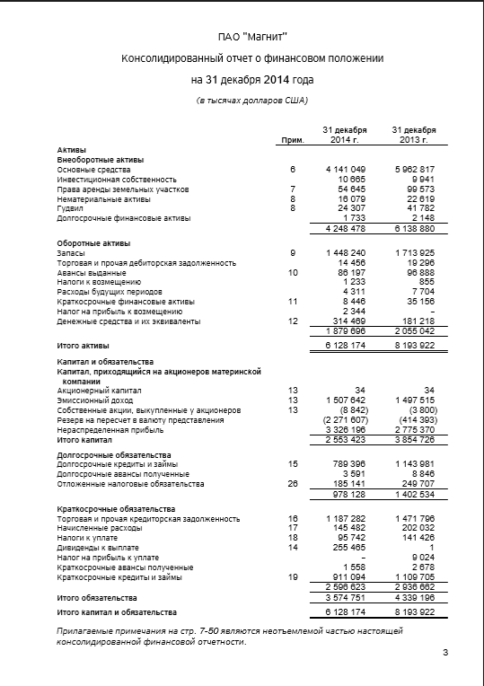

Приложение 2
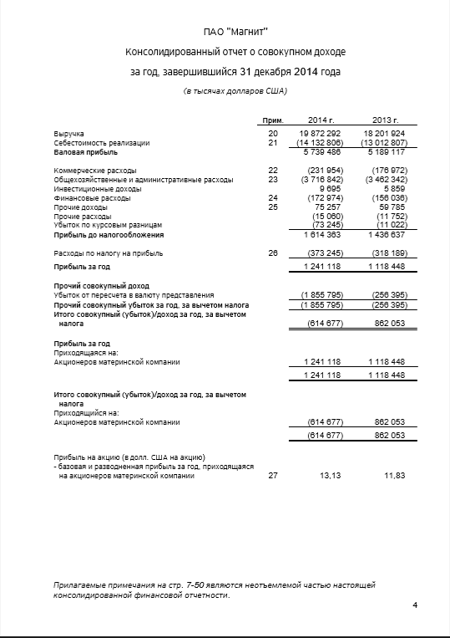

Приложение 3
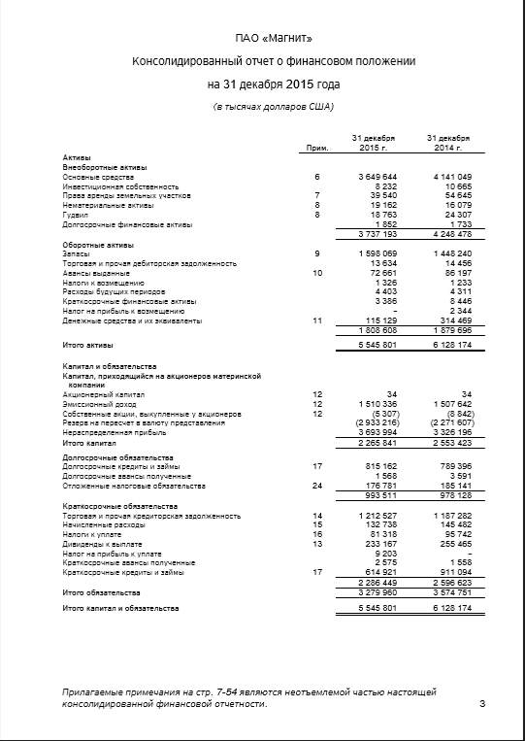

Приложение 4
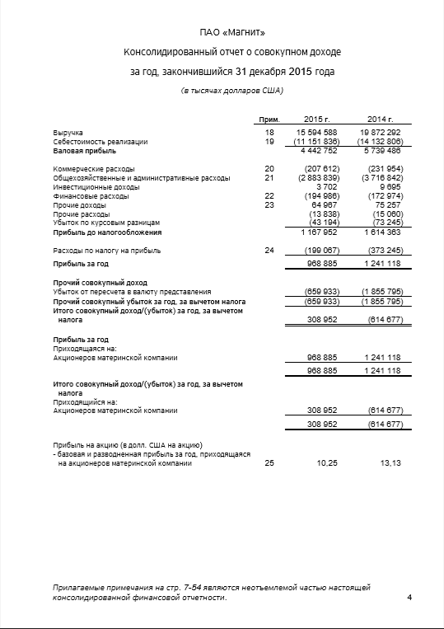

Приложение 5
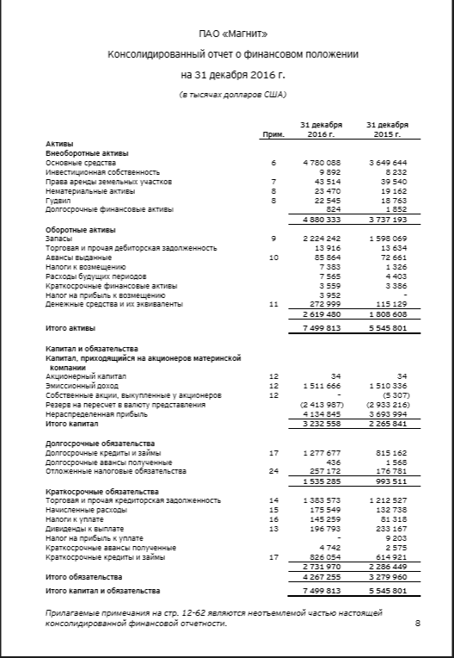

Приложение 6
